Установка UwUntu Linux на виртуальной машине VirtualBox — это процесс, который можно разделить на три этапа: подготовка инструментов и образа системы, установка системы, настройка и конфигурирование системы. В настоящем отчете по практике, нами были изучены, выполнены и описаны все этапы установки UwUntu Linux.
Первый этап включает в себя подготовку необходимых инструментов и образов для установки UwUntu Linux. Необходимо скачать последнюю версию образа UwUntu Linux с официального сайта uwuntuos.site [N]. Переходим в раздел «Dowloads» и выбираем последнюю версию операционной системы типа LTS (для долгосрочной поддержки) и загрузите ISO-файл. Далее необходимо убедиться, что на компьютере установлен VirtualBox. Если не установлен, то необходимо скачать и установить его с официального сайта virtualbox.org [N]. Необходимо запустить VirtualBox и нажать на кнопку «Создать» для начала создания новой виртуальной машины. Окно создания новой виртуальной машины изображено на рисунке 4.
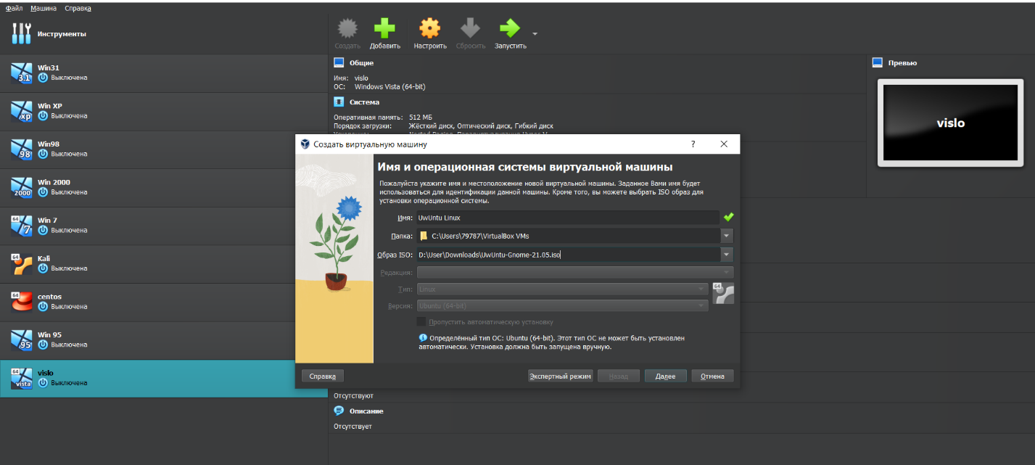
Рисунок 4 – окно создания новой виртуальной машины
В открывшемся окне новой виртуальной машины вводим имя для системы. Выбираем образ ISO в соответствующей сроке и нажимаем на кнопку «Далее». Назначаем виртуальной машине достаточное количество оперативной памяти — рекомендуется не менее 2 ГБ. Назначаем виртуальной машине достаточное количество вычислительных потоков процессора – рекомендуется выделять от 1 до 6 потоков. Создание виртуального жесткого диска, выбор типа файла жесткого диска, его размер и место хранения. После создания виртуального жесткого диска, виртуальная машина появится в списке доступных в VirtualBox.
Второй этап включает в себя установку операционной системы UwUntu Linux. Необходимо выбрать созданную виртуальную машину и нажать кнопку «Запустить». Система предложит начать установку Ubuntu. Следуем инструкциям на экране, выбираем язык, раскладку клавиатуры и другие настройки. На рисунке 5 нами был выбран режим обычной установки операционной системы, а также выставлен флаг загрузки обновлений программного обеспечения во время установки.
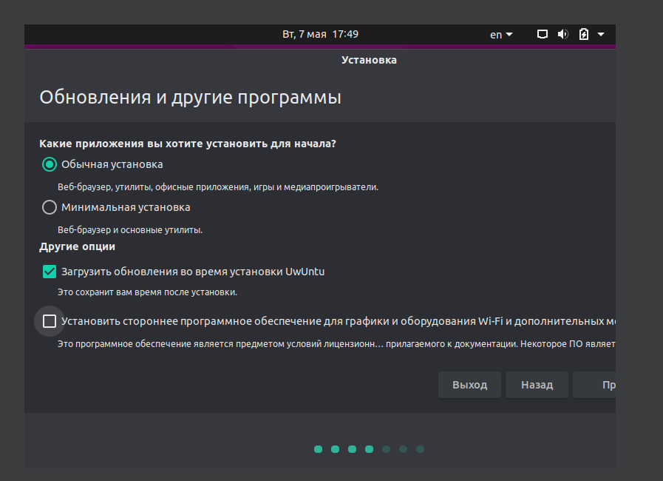
Рисунок 5 – выбор режима установки операционной системы
Следом, необходимо разбить виртуальный жесткий диск на разделы. Разметка разделов может происходить в автоматическом режиме (подходит для обычных пользователей), а также в ручном режиме (подходит для профессиональных пользователей). Режим ручной разметки диска позволяет точечно настраивать дисковое пространство операционной системы. Нами был выбран режим автоматической разметки диска. Следом, необходимо ввести имя пользователя, пароль и название компьютера. Нами были введены имя пользователя и название компьютера, соответственно фамилии студента. Имя пользователя и компьютера отображены на рисунке 6.
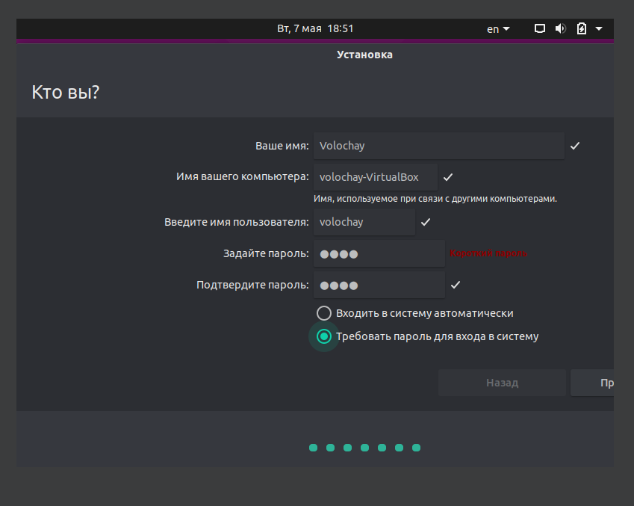
Рисунок 6 – окно выбора имени пользователя и компьютера
После ввода имени пользователя и компьютера, начинает процесс установки операционной системы. Необходимо дождаться завершения установки системы и перезагрузите виртуальную машину. После перезагрузки, запускается рабочий стол UwUntu Linux. На данном этапе нам доступны настройки системы по своему усмотрению. Нами было изменено разрешение экрана до величины 1360 на 768 пикселей. Настройки разрешения экрана изображены на рисунке 7.
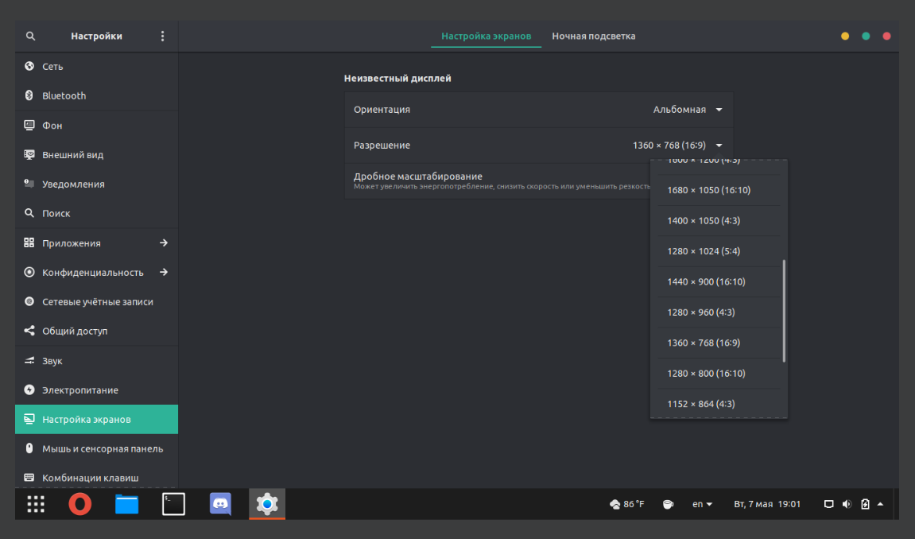
Рисунок 7 – окно настройки разрешения экрана
Следом, необходимо произвести обновление системы, используя терминал и пакетный менеджер «apt». Используем команды: «sudo apt update» и «sudo apt upgrade». Перезагружаем систему, чтобы убедиться, что все установленные обновления применены корректно.
Третий этап включает в себя настройку сети, и подключение периферийного оборудования, с использованием установленной нами операционной системы UwUntu Linux. Для настройки сетевого подключения, с использованием виртуальной машины VirtualBox, необходимо: перейти в настройки VirtualBox и перейдите в раздел «Сеть». Во вкладке «Адаптер 1» необходимо выбрать тип подключения – «Сетевой мост». При данном типе подключения, виртуальная машина подключается напрямую к основной сети рабочей машины. Это позволяет не только передавать данные между основной и виртуальной машиной, но и выходить в глобальную сеть. Для выхода в глобальную сеть, необходимо убедиться в подключении к глобальной сети Интернет на основной машине, а также, выставить во вкладке «Адаптер 1», имя используемого сетевого адаптера. Итоговые настройки VirtualBox во вкладке «Сеть» отображены на рисунке 8.
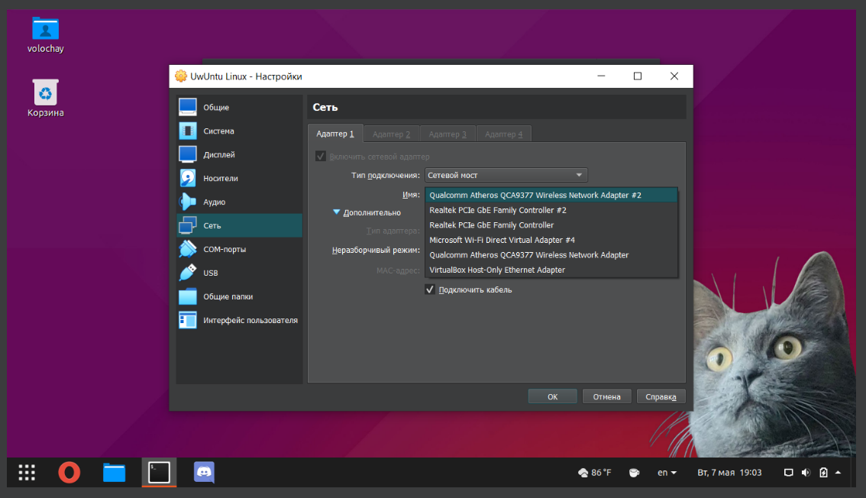
Рисунок 8 – окно настройки сети VirtualBox
После успешной настройки сетевого моста, виртуальная машина UwUntu Linux будет иметь доступ в Интернет, как и любой компьютер в локальной сети.
В качестве периферийного оборудования было выбрано многофункциональное устройство Epson L486. У данного МФУ имеются функции: струйного принтера, сканера, управления по сети Wi-Fi. Нами были изучены и описаны алгоритмы подключения МФУ Epson L486 к операционной системе UwUntu Linux на виртуальной машине VirtualBox при помощи проводного подключения, а также, по локальной Wi-Fi сети.
Для проводного подключения МФУ Epson L486, необходимо убедитесь, что ваша виртуальная машина VirtualBox настроена на работу с USB-устройствами. Подключите МФУ Epson L486 к компьютеру с помощью USB-кабеля. В настройках VirtualBox добавьте USB-устройство к вашей виртуальной машине. Необходимо установить драйверы для вашего МФУ Epson L486. Драйверы можно найти на официальном сайте Epson [https://download.ebz.epson.net/dsc/search/01/search/?OSC=LX]. На сайте, в строке поиска, необходимо ввести «L486» и выбрать опционную систему типа Linux. После установки драйверов необходимо перейти в «Системные настройки», «Принтеры», и добавить новый принтер, выбрав установленный драйвер.
Для подключения МФУ Epson L486 по Wi-Fi, необходимо убедиться, что МФУ Epson L486 подключено к вашей локальной сети Wi-Fi. Возможна работа через сетевой мост VirtualBox. На виртуальной машине откройте «Системные настройки», «Принтеры». Нажимаем «Добавить» и используем функцию поиска для обнаружения принтера в сети. Если МФУ не обнаруживается автоматически, вводим его IP-адрес вручную. После обнаружения принтера выберите его и следуем инструкциям для установки.
Нами была выполнена тестовая печать документа из операционной системы UwUntu Linux. На рисунке 9 видно, что файл документа был создан при помощи Libra Office. На рисунке 10 видна итоговая печать через МФУ Epson L486.

